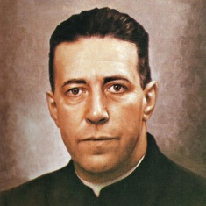“San Alberto Hurtado”

Mapa de árbol

